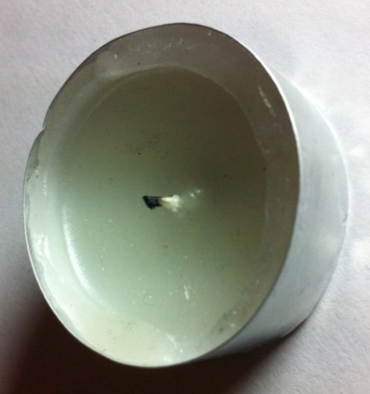
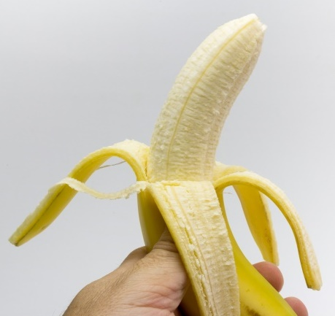
Check-In: Energie speichern und übertragen A
Teelicht – A. Mink
Banane – (CC0) A. J. Cespedes
https://pixabay.com/de/banane-palado-obst-berry-gesunde-1810129/ (01.02.17)

- Beschreibe, woran du erkennst, dass in den Gegenständen Energie gespeichert ist.
- Beschreibe, wie die gespeicherte Energie weitergegeben wird.

 | kann ich | kann ich nicht
a) Energiespeicher erkennen
b) Energieübertragung beschreiben

Check-In: Energie speichern und übertragen B
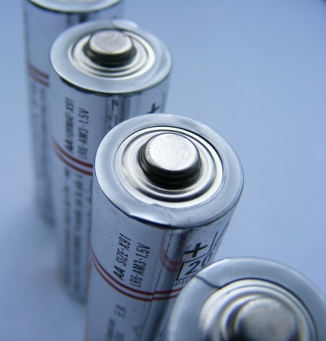
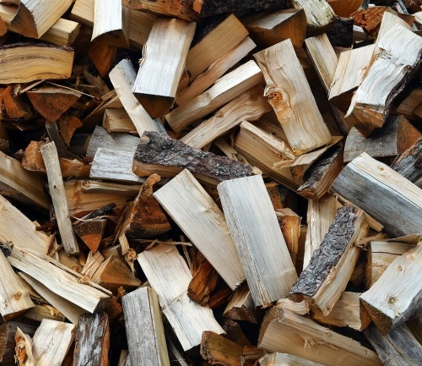
Batterien – (CC0) E. R. Vicol https://pixabay.com/de/batterien-batterie-energie-elektro-87535/ (01.02.17)
Holzscheite – (CC0) Gitti Lohr https://pixabay.com/de/holz-brennholz-scheit-holzscheit-1576675/ (01.02.17)
- Beschreibe, woran du erkennst, dass in den Gegenständen Energie gespeichert ist.
- Beschreibe, wie die gespeicherte Energie weitergegeben wird.

 | kann ich | kann ich nicht
a) Energiespeicher erkennen
b) Energieübertragung beschreiben

